**《**高级程序开发**》**月考**技能测试题**

|  |  |  |  |  |
| --- | --- | --- | --- | --- |
| **题号** | **一** | **总分** | **批卷人** | **审核人** |
| **得分** |  |  |  |  |

学院_传媒_班级_________姓名__________

密 封 线 内 不 要 答 题

**题目一 :（100分）**

1. **案例效果图:**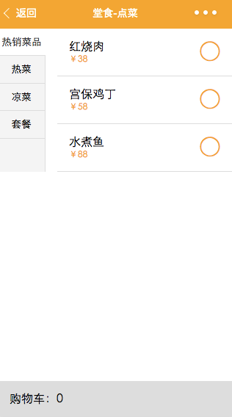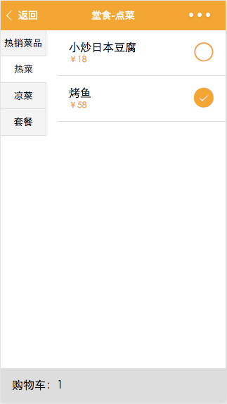
2. **案例描述:**
3. 使用angularjs实现以上效果图
4. **思路与要求：**
5. 在点菜页面制作tab切换
6. 要求点击不同标题显示不同菜品内容
7. 要求使用自定义指令
8. 当选中一个菜品之后下方的购物车数量应＋1
9. 菜品标题以及菜品名称应使用自定义json数据

**4.评分标准：**

**(1)** 、正确拍版（20）；

（2）、实现切换菜品自定义指令（30）。

（3）、实现购物车加1功能（20分）。

（4）、切换菜品内容使用自定义的json数据（30分）。